**MENU CHÍNH**

* Trang chủ: <https://startupdanang.vn/> ("Trang chủ")
* Giới thiệu: <https://startupdanang.vn/gioi-thieu> ("Giới thiệu")
* Câu chuyện khởi nghiệp: <https://startupdanang.vn/cau-chuyen-khoi-nghiep> ("Câu chuyện khởi nghiệp")
* Mạng lưới khởi nghiệp: <https://startupdanang.vn/mang-luoi-khoi-nghiep>
  + Startup: <https://startupdanang.vn/mang-luoi-khoi-nghiep/startup>
  + Nhà đầu tư: <https://startupdanang.vn/mang-luoi-khoi-nghiep/nha-dau-tu>
  + Mentor & Chuyên gia: <https://startupdanang.vn/mang-luoi-khoi-nghiep/mentor-chuyen-gia>
  + Các tổ chức hỗ trợ: <https://startupdanang.vn/mang-luoi-khoi-nghiep/cac-to-chuc-ho-tro>
* Cơ sở dữ liệu: <https://startupdanang.vn/csdl-startup>
  + Tổng quan: <https://startupdanang.vn/tong-quan>
  + Thư viện số: <https://startupdanang.vn/thuvienso>
* Tin tức & Sự kiện: <https://startupdanang.vn/tin-tuc-su-kien>
  + Tin tức: <https://startupdanang.vn/tin-tuc>
  + Sự kiện: <https://startupdanang.vn/su-kien>
* Diễn đàn: <https://startupdanang.vn/forum> ("Diễn đàn")
* Hỏi đáp: <https://startupdanang.vn/hoi-dap> ("Hỏi đáp")
* Liên hệ: <https://startupdanang.vn/lien-he/chi-tiet/lien-he> ("Liên hệ")

**PORTAL**

* Banner: *(Cổng thông tin khởi nghiệp đổi mới sáng tạo TP. Đà Nẵng)*
* Chức năng:
  + Search … (WebForm PostBack)
  + Đăng nhập: <https://startupdanang.vn/loginpage?returnurl=%2f>
  + Đăng ký
* Ghi chú: Hệ thống đang chạy thử nghiệm

**NỘI DUNG CHÍNH**

**DEMO PITCHING DAVAS 2024**

* Ngày đăng: 08/05/2024
* Tác giả: THI QUYNH LE NGUYEN (<http://startupdanang.vn/bai-viet/author/thi-quynh-le-nguyen>)
* Mục tiêu đào tạo:
  + Chuẩn bị kỹ năng thuyết trình (pitching) chuyên nghiệp
  + Hỗ trợ xây dựng nội dung slide hiệu quả
  + Cải thiện khả năng sử dụng tiếng Anh trong trình bày

**Tổng quan chương trình**

* Thời gian: Chiều 08/05/2024
* Địa điểm: Trung tâm Hỗ trợ Khởi nghiệp Đổi mới Sáng tạo Đà Nẵng phối hợp với Trường Đại học Swinburne
* Thành phần tham dự:
  + Đại diện Trung tâm Hỗ trợ Khởi nghiệp Đổi mới Sáng tạo Đà Nẵng
  + Giảng viên và chuyên gia đào tạo từ Swinburne Vietnam (cơ sở Đà Nẵng)
  + Đại diện 14 dự án tham gia pitching tại DAVAS 2024

**Hình ảnh chương trình**

* Toàn cảnh chương trình: 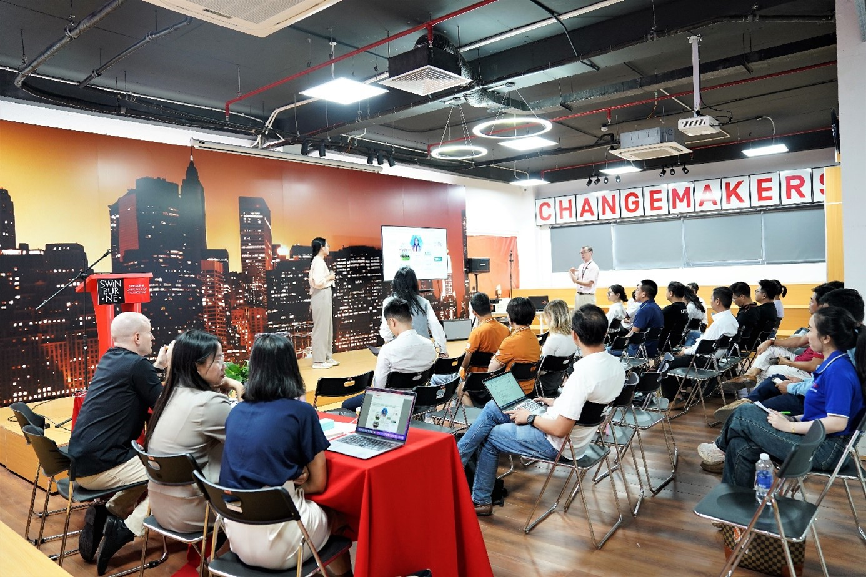
* Ông Võ Đức Anh – Phó Giám đốc Trung tâm phát biểu: 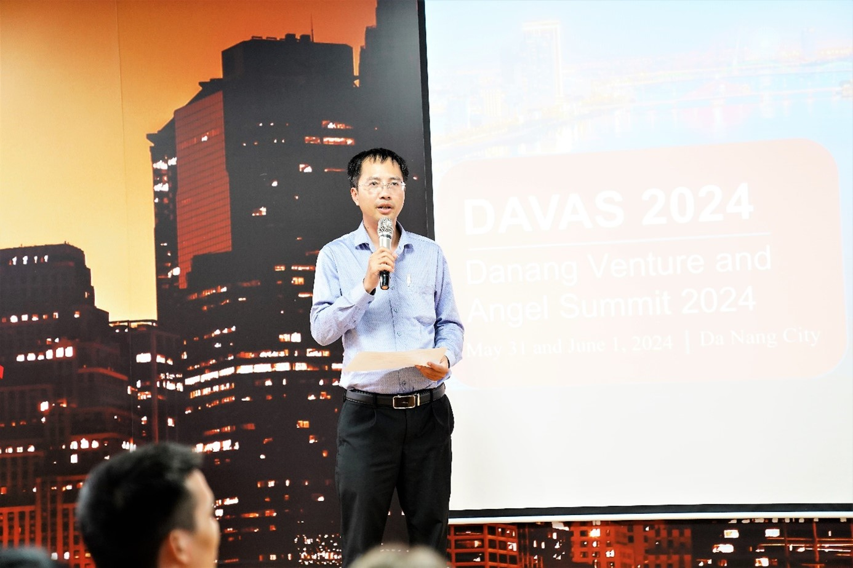

**Phát biểu của Ban Tổ chức**

* Ông Võ Đức Anh (Phó Giám đốc Trung tâm Hỗ trợ Khởi nghiệp ĐMST Đà Nẵng):
  + "Demo Pitching là cơ hội quý báu để các dự án được hướng dẫn chuyên sâu về kỹ năng pitching bằng tiếng Anh, cách diễn đạt, ngôn ngữ hình thể..."
  + Cam kết đồng hành, xây dựng năng lực để các dự án vươn tầm quốc tế

**Giới thiệu Swinburne University of Technology**

* Vị trí: xếp hạng 285 thế giới, lọt top 1% các trường Đại học hàng đầu (QS Ranking 2024)
* Thâm niên hợp tác tại Việt Nam: hơn 20 năm, nhà tài trợ Đường lên đỉnh Olympia
* Ban cố vấn hỗ trợ đào tạo tại Đà Nẵng: 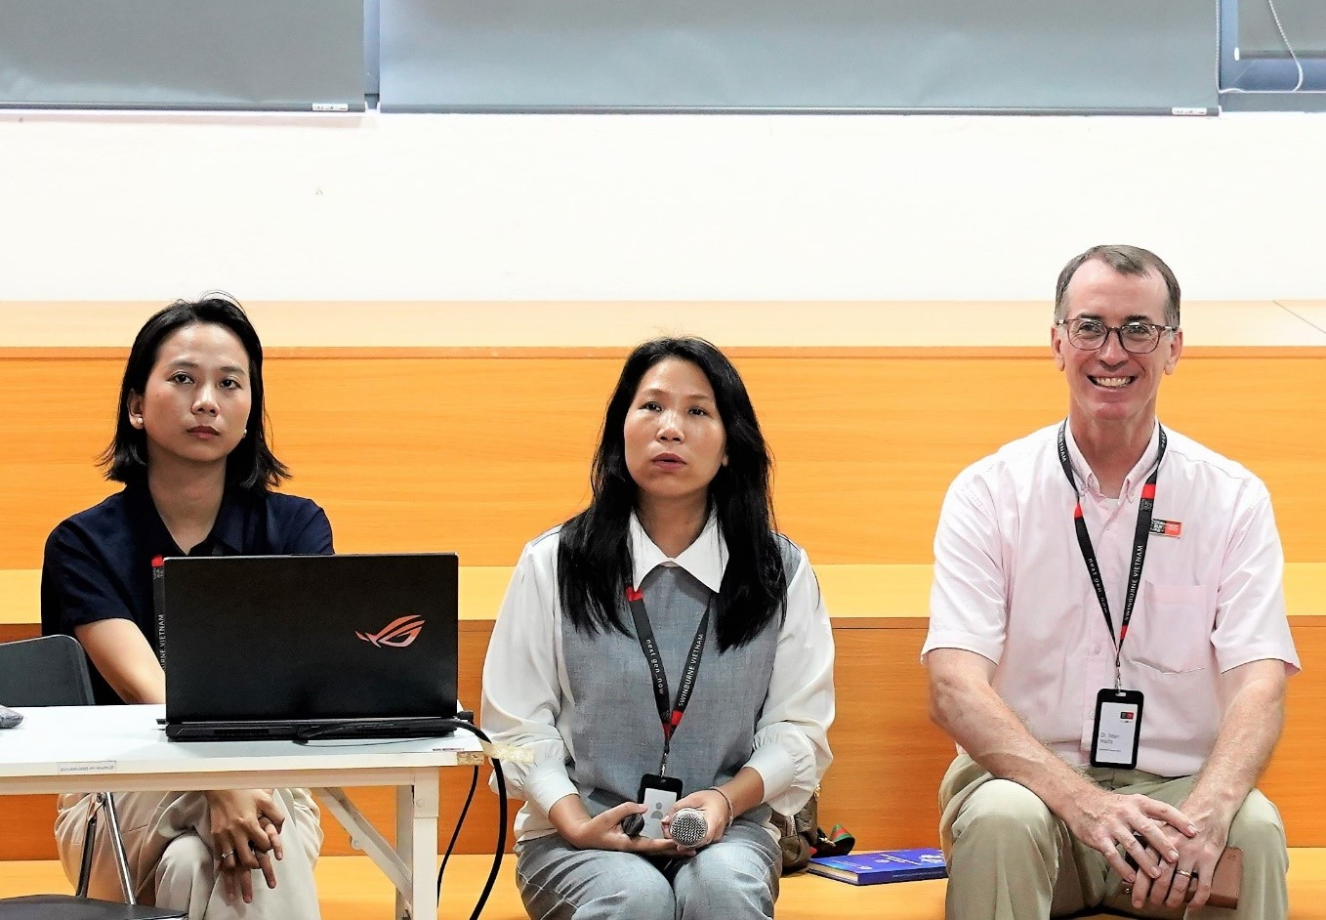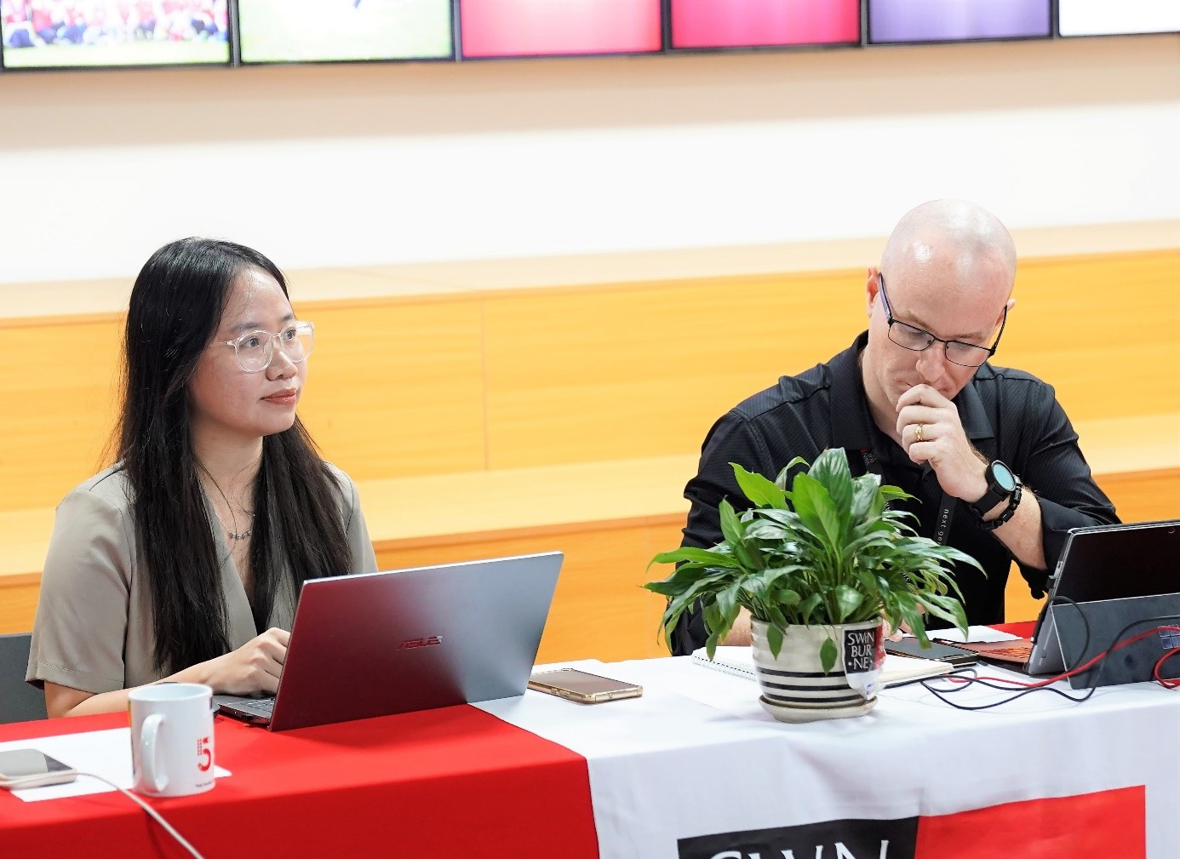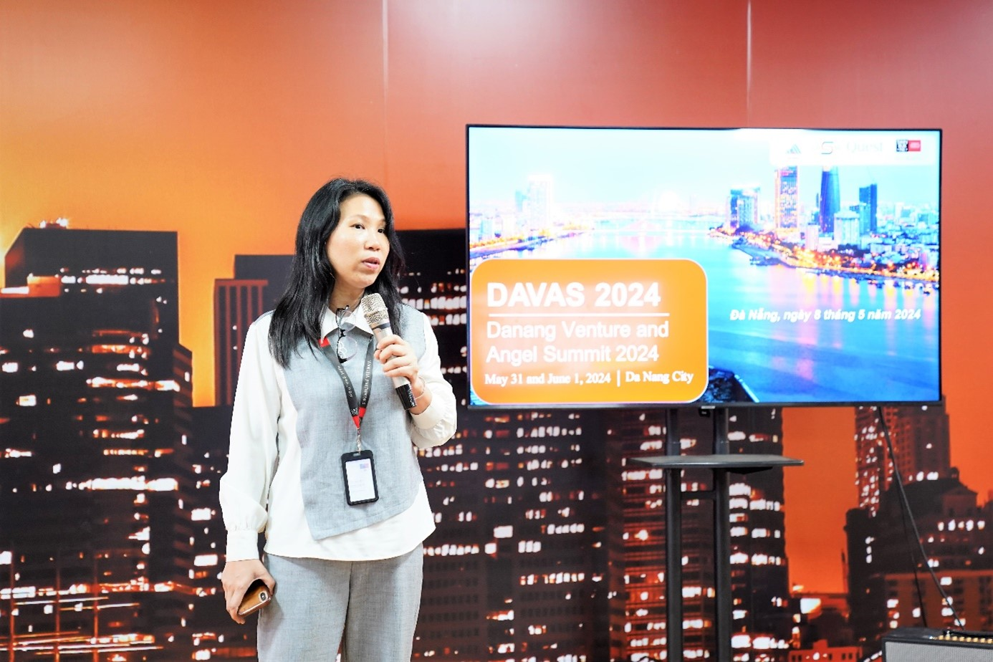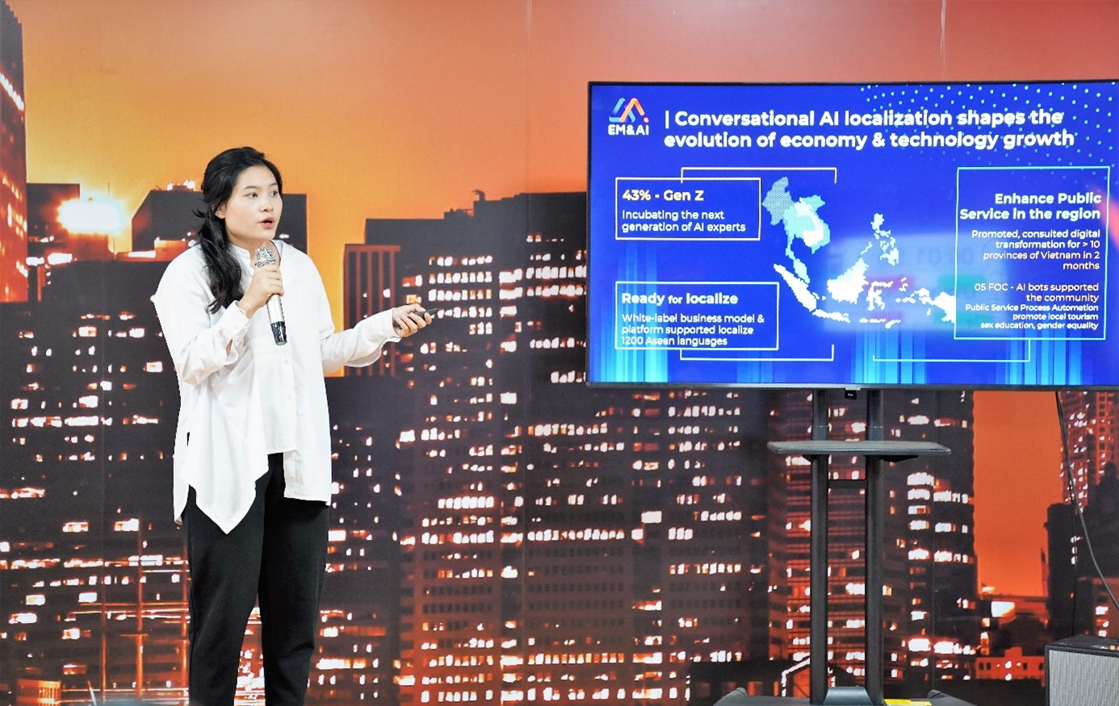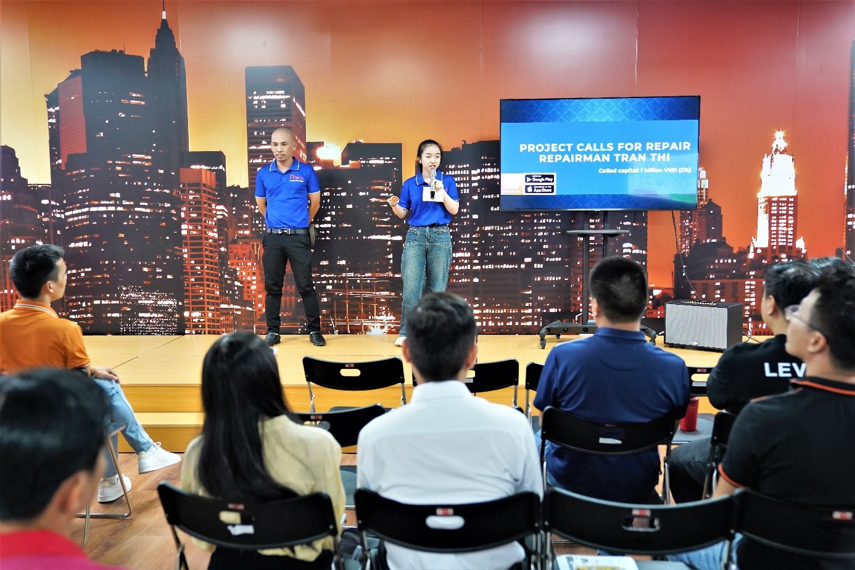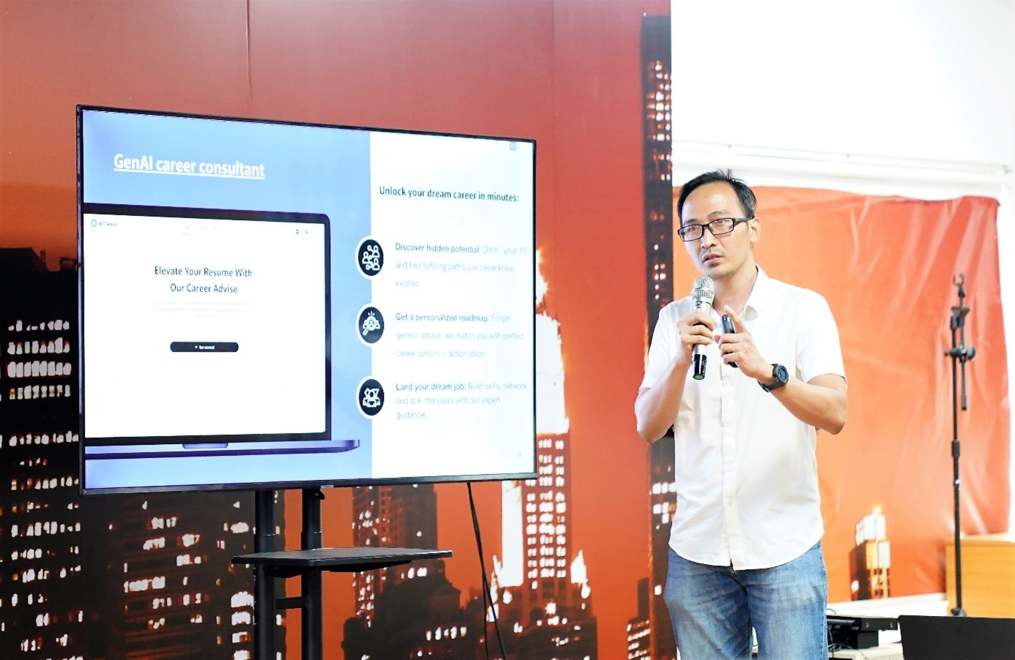

**Hoạt động pitching**

* 14 dự án trình bày hoàn toàn bằng tiếng Anh:
  + Thời gian trình bày: 05 phút + 05 phút Q&A mỗi dự án
  + Các chuyên gia lắng nghe, giải đáp thắc mắc và định hướng phát triển
* Phản hồi tích cực, sôi nổi từ các dự án: 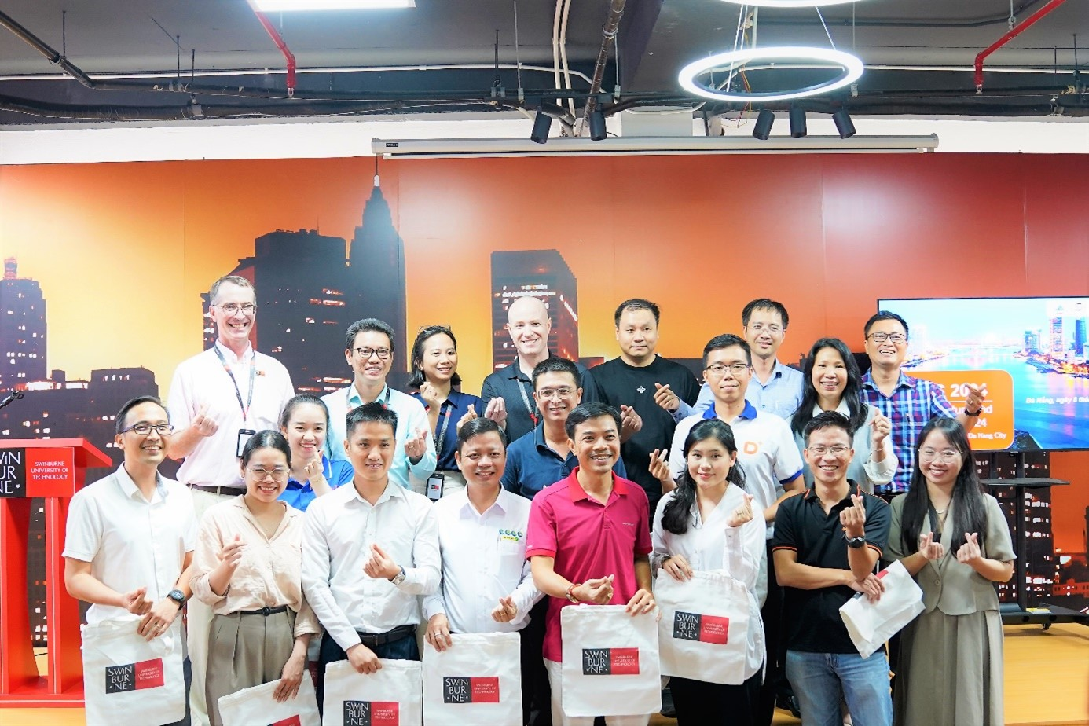

**Kết quả & Ý nghĩa**

* Trang bị kiến thức, kỹ năng cần thiết cho DAVAS 2024 (31/05–01/06)
* Nâng cao năng lực thuyết trình, chuẩn bị slides và khả năng tiếng Anh
* Định vị Đà Nẵng trên bản đồ Khởi nghiệp thế giới

**Chia sẻ & Thống kê**

* Chia sẻ Facebook: <https://www.facebook.com/sharer/sharer.php?u=https://startupdanang.vn/bai-viet/chi-tiet/demo-pitching-davas-2024>
* Lượt xem: 1.566
* Đánh giá: Không có đánh giá
* Bình luận: Vui lòng [đăng nhập](http://startupdanang.vn/loginpage?returnurl=%2fbai-viet%2fchi-tiet%2fdemo-pitching-davas-2024)

**CÂU CHUYỆN KHỞI NGHIỆP**

* UCTalent - Nối kết Nhân tài Công nghệ Web3… (03/07/2024)
* Xây dựng nền tảng quản lý BĐS cho thuê… (28/06/2024)
* MetaDAP – Nền tảng tài sản số đầu tiên… (25/06/2024)
* VRMall và Hệ sinh thái VR360… (02/04/2024)
* Forest Food với sản phẩm Đường Tự nhiên Hữu cơ… (02/04/2024)

**XEM NHIỀU NHẤT**

* Thực trạng khởi nghiệp của sinh viên hiện nay (12/10/2021)
* Vấn đề khởi nghiệp của giới trẻ… (28/09/2021)
* Khởi nghiệp với ống hút từ rau, củ, quả (07/12/2020)
* Bí quyết tăng gấp 3 thu nhập trong 1 tháng (07/12/2020)
* Khởi nghiệp phát triển bền vững là gì? (28/10/2021)
* TECHFEST 2022 & Chương trình dành cho phụ nữ (23/05/2022)
* K-Startup Grand Challenge 2022… (23/05/2022)
* Truyền thông trong hoạt động KH&CN và ĐMST (26/04/2024)
* Vietcetera huy động vốn Pre-Series A (30/08/2021)
* Hội thảo quốc tế đầu tư mạo hiểm Đà Nẵng 2024 (08/04/2024)

**LIÊN KẾT KHÁC**

* Danh sách Website Sở, ngành TP. Đà Nẵng (chi tiết như mục menu chính)
* Sở KH&CN các địa phương (giữ nguyên danh sách)

**BẢN QUYỀN & LIÊN HỆ**

* Logo: 
* Bản quyền: Cổng thông tin KH&ĐMST TP. Đà Nẵng
* Giấy phép: 354/GP-STTTT (25/04/2022)
* Đơn vị thường trực: Trung tâm Hỗ trợ KH&ĐMST Đà Nẵng
* Địa chỉ: 49 Thế Lữ, P. An Hải Bắc, Q. Sơn Trà, TP. Đà Nẵng
* Điện thoại: 0236.3886462 – 3822860
* Email: [htkndmst@danang.gov.vn](mailto:htkndmst@danang.gov.vn)
* Kênh thông tin & hỗ trợ: Điều khoản | Trợ giúp | Quảng cáo | Liên hệ
* Thống kê truy cập: Hiển thị tổng lượt truy cập hiện tại